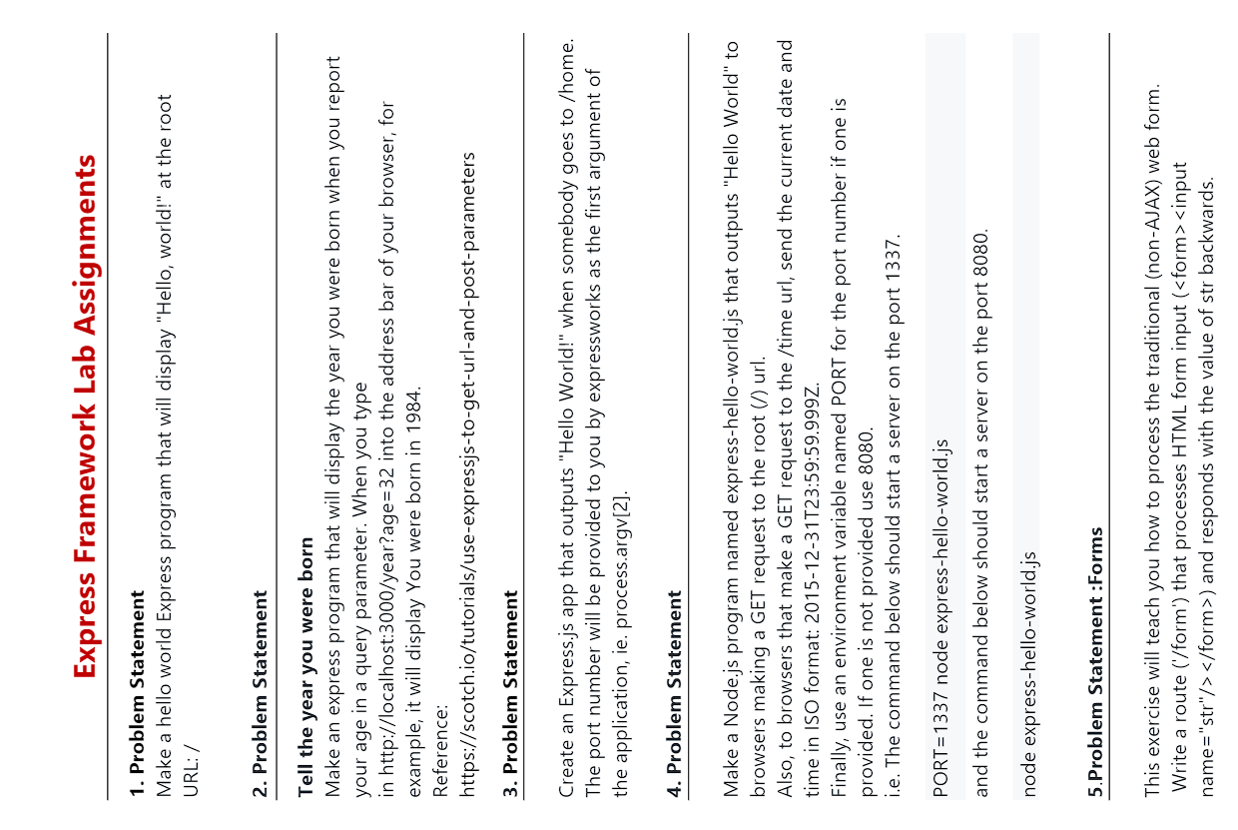

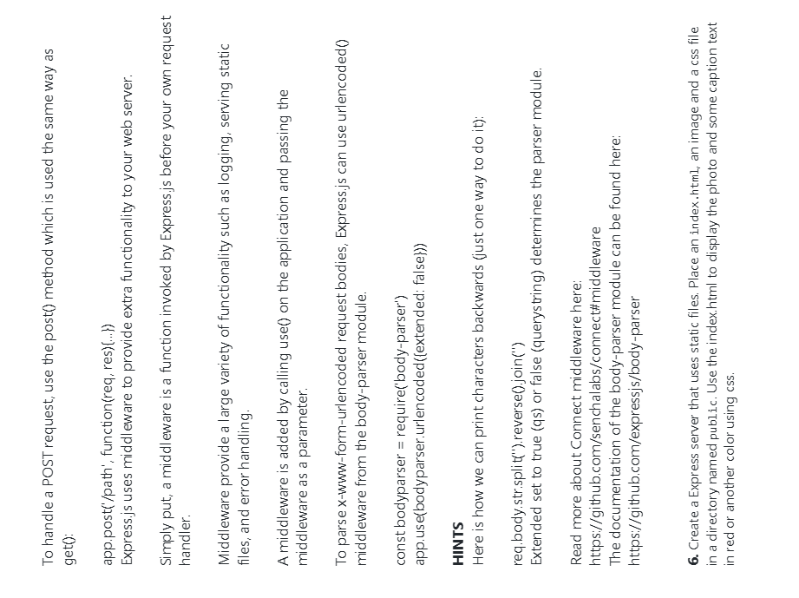

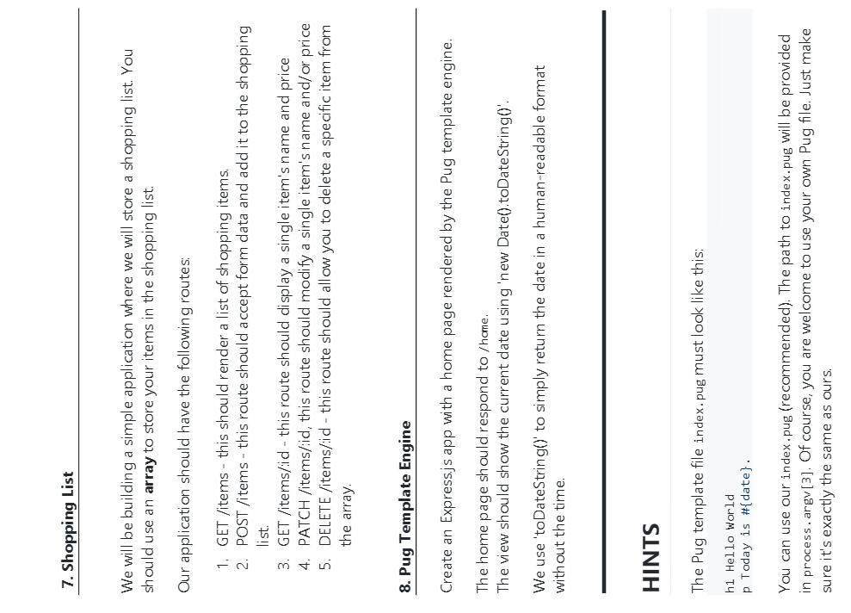

1.

const express = require('express')

const app = express()

const port = 3000

app.get('/', (req, res) => {

  res.send('Hello World!')

})

app.listen(port);

2.

const express = require('express');

const app = express();

app.set('view engine','ejs');

const port = 3000;

app.listen(port);

app.get('/age/:age', (req, res) => {

  res.render('year',{age:2021-req.params.age})

})

<!DOCTYPE html>

<html lang="en">

<head>

    <meta charset="UTF-8">

    <meta http-equiv="X-UA-Compatible" content="IE=edge">

    <meta name="viewport" content="width=device-width, initial-scale=1.0">

    <title>Document</title>

</head>

<body>

    <h1> you were born in <%= age %>   </h1>

</body>

</html>

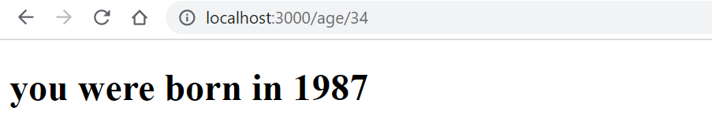

3.

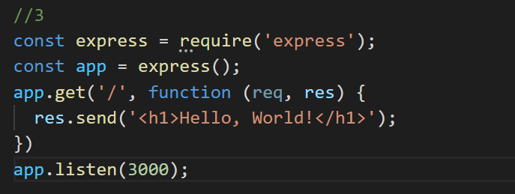

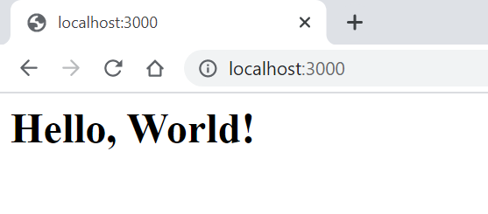

4.

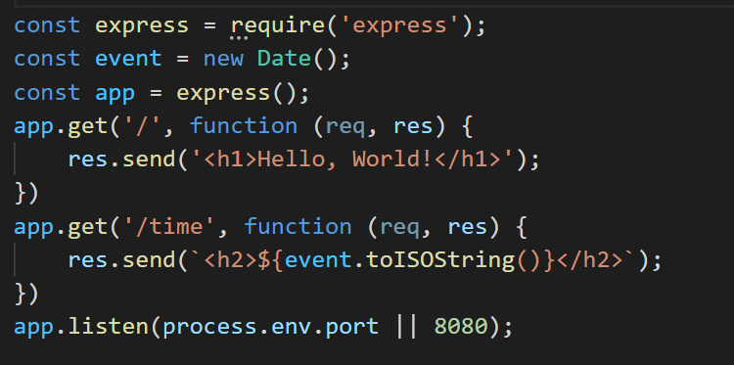

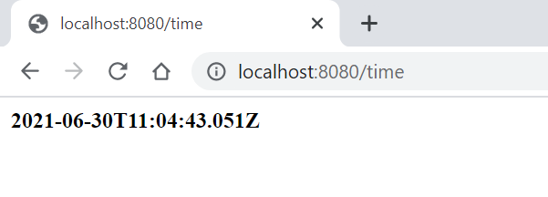

5.

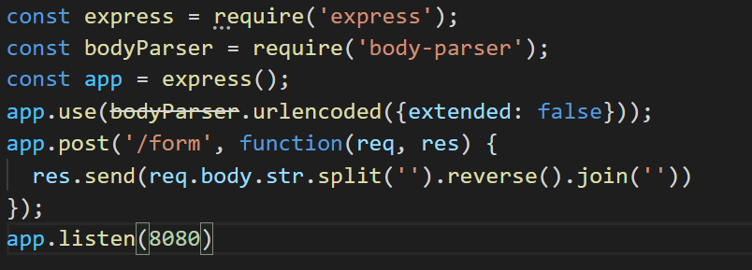

6.

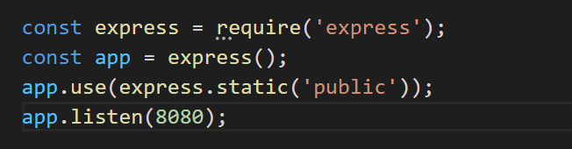

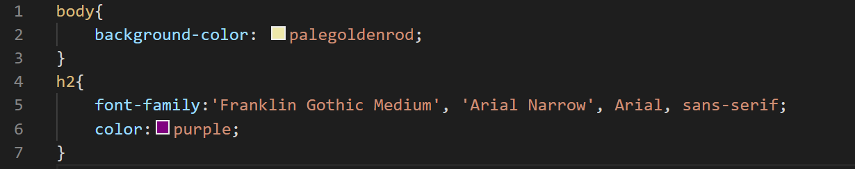

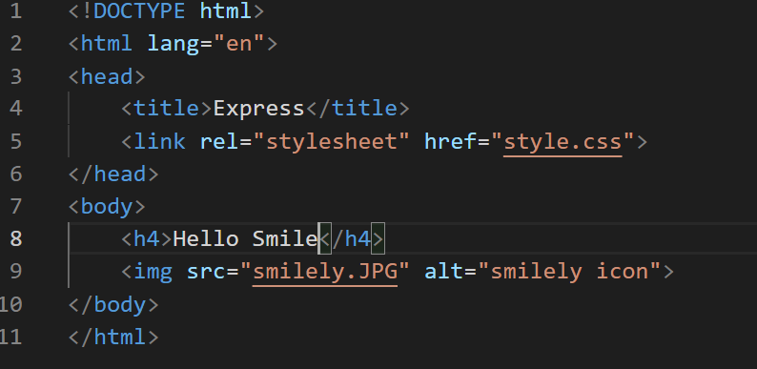

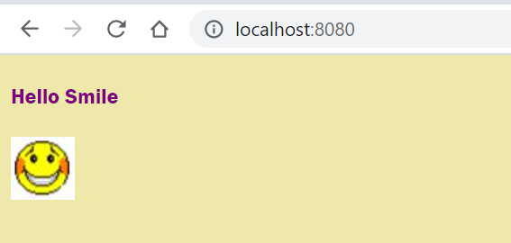

7..

const express = require('express');

const bodyParser = require('body-parser');

const app = express();

var items = [{ id: 1, product: 'Atta' }, { id: 2, product: 'Coffee' }];

app.use(bodyParser.urlencoded({ extended: false }));

app.get('/items', (req, res) => {

    if (items) {

        res.send(items);

    } else {

        res.send('List Empty');

    }

});

app.post('/items', (req, res) => {

    var item = req.body;

    items.push(item);

    res.send('Item Added');

});

app.get('/items/:id', (req, res) => {

    const itemId = parseInt(req.params.id);

    const item = items.find(item => item.id === itemId);

    if (item) {

        res.send(item);

    } else {

        res.send('Item is not available');

    }

});

app.patch('/items/:id', (req, res) => {

    var item = items.findIndex(item => item.id == req.params.id);

    if (items[item]) {

        items[item].product = req.body.product;

        res.send('Item Updated');

    }

    else {

        res.send('Item is not available');

    }

});

app.delete('/items/:id', (req, res) => {

    const itemId = parseInt(req.params.id);

    var item = items.find(item => item.id == itemId);

    if (item) {

        items.splice(items.indexOf(item), 1);

        res.json(items);

    }

    else {

        res.send('Item is not available');

    }

});

app.listen(8080);

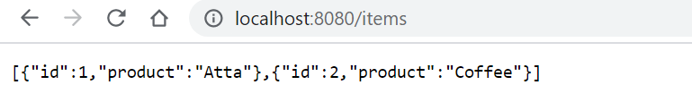

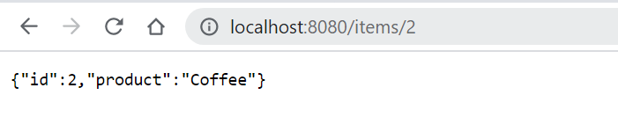

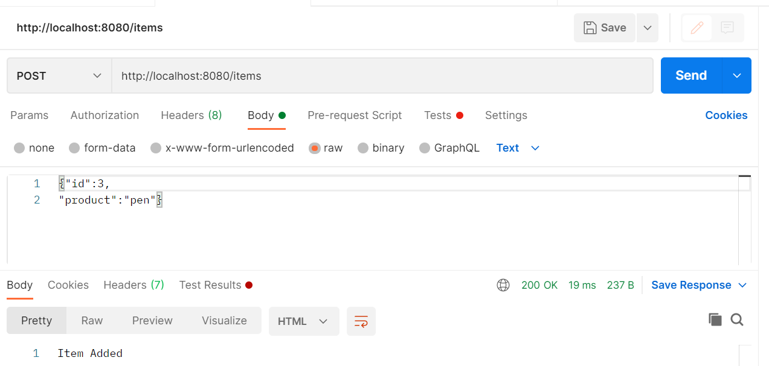

8.

